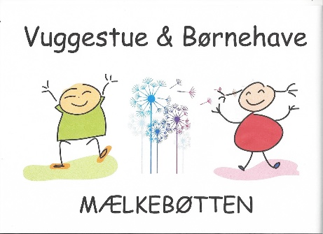

Svallerup, 15.03.2022

Referat Vuggestue og Børnehaven Mælkebøtten
16.03. 2022 kl. 17.00 til ca. 20.30
Fysisk fremmøde

- Godkendelse af dagsorden.
- Godkendelse af referat fra sidste bestyrelsesmøde (referater underskrives, husk at læs det inden mødet). Kun dem der deltog skriver under.
- Tilstede: alle
- Afbud: ingen
- Meddelelse
  - formand: IAB
  - leder: ny psyk. Vi har haft et godt samarbejde med kommunen det sidste år. Der samarbejdes omkring parkeringspladserne med skolen. Vi arbejder omkring en ny fordør. Der er 40 års jubilæum for en medarbejder, 15.08. Kompetencehjulet er udfaset. Sprogtrappen er indfaset. Nye strukturer omkring ansøgning af ressourcepædagog. Ny pc til personalet. Vi har fået rep. Legetårnet. Vi har købt nye senge til sovebørnene. Nye gardiner på uldtottestuerne. Børnehavens 40 års fødselsdag. Børne intranet er på vej. Vi søger fonde til legetøj. Der er en ny vikar på vej.
  - medarbejder børnehaven: 2 erhvervspraktikanter i uge 9. På tur til Røsnæs og flere cykelture. Vi laver musikinstrumenter. Vi arbejder med tal. Vi har gang i et aktionslæringstiltag, hvor vi kigger på garderoben efter spisesituationen. Vi skal i teatret med børnene til efteråret.
  - andre: Vi vil gerne gøre noget ved legepladsen.
- Ventelisten og procap. Årets første procap går i nul
- Hvad laver bestyrelsen, hvad er rettigheder, tavshedspligt og andre pligter Flemming og Marianne, god debat
- Ansættelsesudvalg til pædagogstilling – stillingsopslag udkast v. Marianne. Det er en vuggestuestilling samt praktikvejleder og lidt IT kyndig. Ansøgningsfrist 08. april Ansættelsessamtaler d. 20.4.2022 Ansøgningsfrist d. 8. april.
- Budgetkontrol.
- Fremtid? orientering v/formand og leder.
- Covid forholdsregler, hvad bliver og hvad stopper? Marianne – der er stadig 4 isolationsdage. Vi fastholder de nuværende afleveringsregler, og vi vasker hænder.
- Bestyrelsen konstituerer sig med Formand og Næstformand. Jeg har som formand, altid ved start af en ny periode (følger kommunalbestyrelses perioden), valgt at stille min post til rådighed. Anne Chatrine blev valgt som næstformand.
- Rengøring – fungerer det? Ja det er fint –det bliver bedre.
- Legepladsen noget nyt. Legetårnet et blevet repareret. Ole og Rasmus stikker hovederne sammen.
- næste møde d. 17. maj.
- Evt.
  - Festudvalg – til 40 års fødselsdag. D. 4. juni: Rasmus, Maria, Anne Cathrine og Marianne. Maria og Michael. Maria Winther indkalder.
  - Forældrespisning - Agust
  - Legepladsweekend – d. 14. og 15. maj. Ole og Rasmus laver en plan taler med Marianne. Bestyrelsen fordeler sig på de 2 dage.

Flemming W. Licht
Formand

